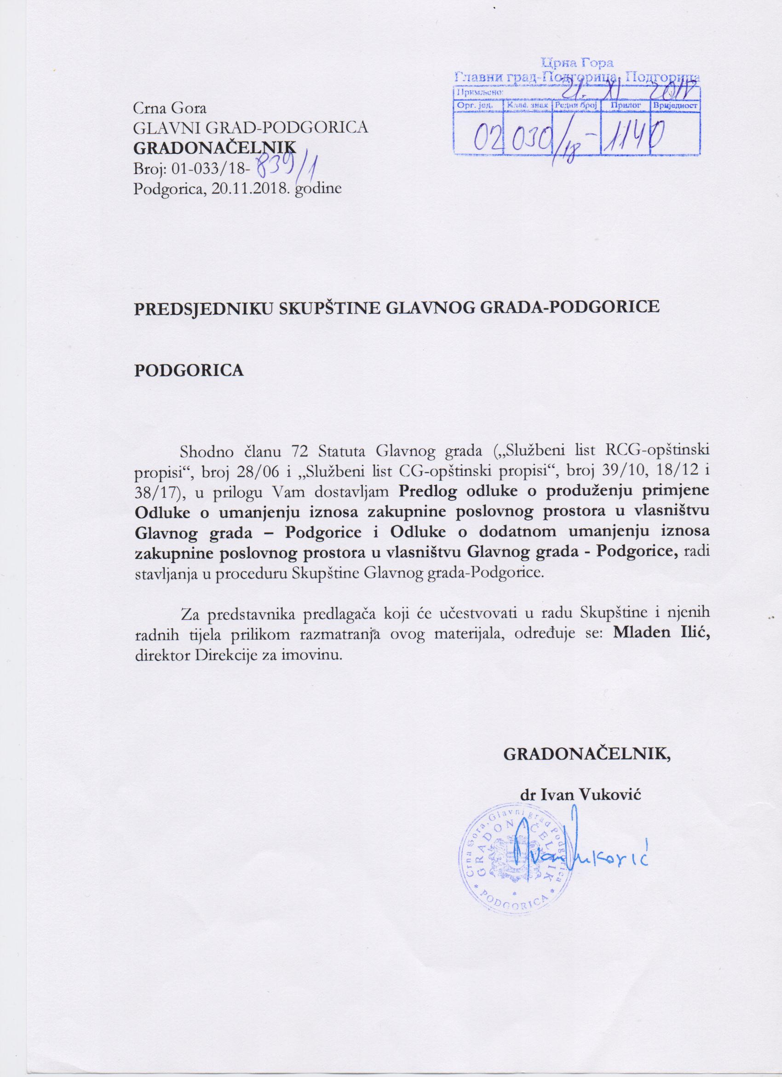

Na osnovu člana 48 stav 1 tačka 2 Statuta Glavnog grada („Službeni list RCG - Opštinski propisi“, broj 28/06 i „Službeni list Crne Gore - Opštinski propisi“, br. 39/10, 18/12, 38/17), Skupština Glavnog grada - Podgorice, na sjednici održanoj dana ______ 2018. godine, donijela je

O D L U K U
o produženju primjene Odluke o umanjenju iznosa zakupnine poslovnog prostora u vlasništvu Glavnog grada - Podgorice i Odluke o dodatnom umanjenju iznosa zakupnine poslovnog prostora u vlasništvu
Glavnog grada – Podgorice

Član 1

Produžava se primjena Odluke o umanjenju iznosa zakupnine poslovnog prostora u vlasništvu Glavnog grada - Podgorice (“Sl. list Crne Gore - Opštinski propisi”, broj 38/12) i Odluke o dodatnom umanjenju iznosa zakupnine poslovnog prostora u vlasništvu Glavnog grada - Podgorice (“Sl. list Crne Gore - Opštinski propisi”, broj 15/13), tako da će se umanjenja predviđena ovim odlukama primjenjivati od 01. januara 2019. godine do 31. decembra 2019. godine.

Član 2

Ova odluka stupa na snagu osmog dana od dana objavljivanja u „Službenom listu Crne Gore – Opštinski propisi“.

Broj: 02-030/18-________
Podgorica,________ 2018. godine

SKUPŠTINA GLAVNOG GRADA - PODGORICE

PREDSJEDNIK SKUPŠTINE,
dr Đorđe SUHIH

O b r a z l o ž e nj e

Pravni osnov za donošenje ove odluke sadržan je u članu 48 stav 1 tačka 2 Statuta Glavnog grada, kojim je propisano da Skupština donosi propise i druge opšte akte.
Shodno Odluci o umanjenju iznosa zakupnine poslovnog prostora u vlasništvu Glavnog grada - Podgorice (“Sl. list Crne Gore - Opštinski propisi”, broj 38/12), a koja se odnosi na period od 01. januara 2013. godine do 31. decembra 2013. godine, iznos zakupnine poslovnog prostora, utvrđen ugovorom o zakupu poslovnog prostora, zaključenim sa Agencijom za izgradnju i razvoj Podgorice d.o.o. u skladu sa Odlukom o cijeni zakupa poslovnog prostora u vlasništvu Glavnog grada-Podgorice (“Sl. list Crne Gore - Opštinski propisi”, broj 25/07), umanjuje se za 20%, dok se u slučaju kada je iznos zakupnine minimum 50% veći u odnosu na cijenu zakupa utvrđenu Odlukom o cijeni zakupa poslovnog prostora u vlasništvu Glavnog grada - Podgorice dodatno umanjuje za još 12% .
Odlukom o dodatnom umanjenju iznosa zakupnine poslovnog prostora u vlasništvu Glavnog grada-Podgorice (“Sl. list Crne Gore - Opštinski propisi”, broj 15/13), a koja se odnosi na period od 24. maja 2013. godine do 31. decembra 2013. godine, propisano je da se iznos zakupnine poslovnog prostora u vlasništvu Glavnog grada - Podgorice, pored umanjenja utvrđenih gore navedenom Odlukom, dodatno umanjuje za još 10%.
Primjena navedenih odluka produžavana je Odlukama o produženju primjene Odluke o umanjenju iznosa zakupnine poslovnog prostora u vlasništvu Glavnog grada - Podgorice i Odluke o dodatnom umanjenju iznosa zakupnine poslovnog prostora u vlasništvu Glavnog grada - Podgorice (“Sl. list Crne Gore - Opštinski propisi”, broj 39/13), (“Sl. list Crne Gore - Opštinski propisi”, broj 32/14), (“Sl. list Crne Gore - Opštinski propisi”, broj 001/16), (“Sl. list Crne Gore - Opštinski propisi”, broj 51/16) i (“Sl. list Crne Gore - Opštinski propisi”, broj 53/17) .
Odlukom objavljenom u “Službenom listu Crne Gore - Opštinski propisi”, broj 53/17, njihova primjena produžena je za period od 01. januara 2018. godine do 31. decembra 2018.godine.
Primjena je produžavana na zahtjev Agencije za izgradnju i razvoj Podgorice d.o.o., kao društva koje se, pored ostalog, stara o korišćenju poslovnog prostora, a zbog činjenice da je, usljed ekonomske krize, situacija oko izdavanja u zakup poslovnih prostora postajala sve teža.
Agencija za izgradnju i razvoj Podgorice d.o.o podnijela je zahtjev, broj: 10481 od 08. novembra 2018. godine, da se primjena Odluke o umanjenju iznosa zakupnine poslovnog prostora u vlasništvu Glavnog grada

- Podgorice i Odluke o dodatnom umanjenju iznosa zakupnine poslovnog prostora u vlasništvu Glavnog grada – Podgorice produži i za 2019. godinu.
Razlozi koje Agencija navodi u zahtjevu su to što u Podgorici poslednjih godina ima mnogo slobodnih poslovnih prostora, a što se naročito odnosi na poslovne prostore u centru Glavnog grada, gdje je ponuda mnogo veća od tražnje, kao i da je sada najinteresantniji dio grada za izdavanje poslovnih prostora novi dio grada koji se izgradio oko objekta “Delta City”, a gdje Glavni grad nema svojih poslovnih prostora. Stoga, kako bi sačuvali postojeće zakupce i pokušali izdati slobodne poslovne prostore traže da se njihov zahtjev uvaži i primjena navedenih odluka produži i za 2019. godinu.
Zahtjev Agencije ocijenjen je opravdanim.
Polazeći od navedenog, predlaže se Skupštini Glavnog grada da donese Odluku o produženju primjene Odluke o umanjenju iznosa zakupnine poslovnog prostora u vlasništvu Glavnog grada - Podgorice i Odluke o dodatnom umanjenju iznosa zakupnine poslovnog prostora u vlasništvu Glavnog grada - Podgorice.

